Presseinformation

Liebherr und Yuchai feiern 10 Jahre Partnerschaft

⸺

Mehrere Yuchai-Plattformen für Hochleistungs- und Großmotoren im Genset- und Marine-Bereich sind bereits mit Liebherr-Einspritzlösungen ausgestattet

Auch bei der H2-Verbrennungstechnologie geht die Entwicklung voran

Beide Unternehmen beabsichtigen eine weiterführende langjährige Zusammenarbeit

**Das Produktsegment Komponenten von Liebherr und Guangxi Yuchai Marine and Genset Power Co., Ltd. feiern eine Dekade erfolgreicher Partnerschaft. Eine wegweisende Zusammenarbeit, die Hochleistungs- und Großmotoren sowie innovative Einspritzlösungen hervorgebracht hat.** **Gemeinsam setzen sie ihre Zusammenarbeit fort, um innovative Lösungen für die Antriebstechnik anzubieten und den Anforderungen des chinesischen und internationalen Marktes gerecht zu werden.**

Nussbaumen (Schweiz) / Shanghai (China), 24.10.2023 – Liebherr Components und Guangxi Yuchai Marine and Genset Power Co., Ltd. blicken gemeinsam auf äußerst erfolgreiche zehn Jahre der strategischen Partnerschaft zurück. Yuchai ist ein führender Hersteller und Vertreiber von Motoren für On- und Off-Road-Anwendungen in China, während Liebherr sich als Anbieter hochentwickelter Einspritzlösungen für Hochleistungsmotoren etabliert hat. Die Zusammenarbeit erstreckt sich über den Bereich der Hochleistungs-Off-Highway- und Großmotoren sowie alternative Antriebslösungen und hat bedeutende gemeinsame Entwicklungen im Bereich der Antriebstechnologie hervorgebracht.

Im August 2013 begannen beide Unternehmen ihr erstes gemeinsames Projekt, die Entwicklung des Diesel-6-Zylinder-Reihenmotors 6TD, der in Genset-Anwendungen zum Einsatz kommt. In den darauffolgenden Jahren erweiterte sich die Partnerschaft auf zusätzliche Motorenplattformen im Hochleistungssektor sowie im Bereich der Diesel-Großmotoren. Als Reaktion auf die sich ändernden Anforderungen in der Antriebstechnik im Hinblick auf die Emissionsreduzierung setzen Yuchai und Liebherr ihre erfolgreiche Zusammenarbeit fort. So konnte im Jahr 2022 das First Firing des Yuchai Wasserstoffmotors gefeiert werden, der mit einer Liebherr-Einblaslösung ausgestattet ist. Beide Unternehmen unterstreichen damit ihre Innovationsfähigkeit und technologische Exzellenz bei der Entwicklung von umweltfreundlichen Antriebslösungen.

Die Guangxi Yuchai Marine and Genset Power Company zählt heute zu den führenden Akteuren im Bereich der Marine- und Stromerzeugungsaggregate auf dem chinesischen Markt. Gleichzeitig konnte sich der Produktbereich Einspritzsysteme der Liebherr Components im Laufe des letzten Jahrzehnts als einer der größten Lieferanten von Kraftstoffeinspritzsystemen für Yuchai Marine and Genset etablieren. Diese fruchtbare Zusammenarbeit soll im Sinne beider Unternehmen auch in Zukunft fortbestehen. Entsprechende Absichtserklärungen werden derzeit gemeinsam ausgearbeitet. „Yuchai und Liebherr sind zwei starke Unternehmen, die in den vergangenen zehn Jahren gemeinsam starke Produkte auf den Markt gebracht haben. Zusammen konnten wir alle bisherigen Herausforderungen meistern und gehen auch die neuen Anforderungen der Antriebstechnologie mit gleicher Entschlossenheit an.“, resümiert Richard Pirkl, Geschäftsführer Technik und Entwicklung bei der Liebherr-Components Deggendorf GmbH.

„In den vergangenen zehn Jahren der Zusammenarbeit haben beide Teams immer hervorragend kommuniziert, viele Schwierigkeiten und Probleme gemeinsam gemeistert und eine Reihe von Projekten mit hervorragender Abstimmung und Serienfertigung abgeschlossen. Yuchai hat ein sehr hohes Vertrauen in Liebherr und hat sich bereits in einer frühen Phase der Zusammenarbeit entschieden, die wichtigsten Motorenplattformen mit den Common-Rail-Systemen von Liebherr auszustatten." fasst Ning Xingyong, General Manager von Guangxi Yuchai Marine and Genset Power Company, zusammen und betont weiter „Wir freuen uns auf die zukünftige Zusammenarbeit, um die verschiedenen Herausforderungen des Marktes zu meistern.“

Am Ende des feierlichen Treffens unterzeichneten beide Parteien ein neues Rahmenabkommen über die strategische Zusammenarbeit, das den Fortbestand der Kooperation für die nächsten zehn Jahre besiegelt.

Über China Yuchai International Limited

Die 1951 gegründete Guangxi Yuchai Machinery Group Co., Ltd. (kurz Yuchai Group) hat ihren Sitz in Yulin, Guangxi Zhuang Autonome Region. Es handelt sich um eine Investitions- und Finanzierungsgesellschaft, die sich auf die Verwaltung von Kapital und Vermögenswerten konzentriert. Als große staatliche Unternehmensgruppe verfügt die Yuchai Group über mehr als 30 hundertprozentige Tochtergesellschaften, Holdings und Joint Stocks mit einer Bilanzsumme von 41,7 Milliarden CNY und rund 16.000 Mitarbeitern. Die Yuchai-Gruppe ist ein Hersteller von Verbrennungsmotoren mit einer kompletten Produktpalette in China. Sie verfügt über Industriestandorte in Guangxi, Guangdong, Jiangsu, Anhui, Shandong, Hubei, Sichuan, Chongqing und Liaoning. Das jährliche Umsatzvolumen beträgt mehr als 40 Milliarden CNY, und der Absatz von Motoren gehört seit Jahren zu den Spitzenreitern der Branche. Yuchai verfügt über ein komplettes Sortiment an weit verbreiteten Motorenprodukten, das langsam-, mittelschnell- und schnelllaufende, leichte, mittelschwere, schwere und große Motoren umfasst, und ist in der Motoremissionstechnologie stets führend. Neben der Spezialisierung und Weiterentwicklung von Motoren für Lastkraftwagen, Busse, Personenfahrzeuge, Landmaschinen, Baumaschinen, Lokomotiven und Sonderfahrzeuge sowie Schiffs- und G-Antriebsmotoren treibt Yuchai auch die Integration von Energiesystemen voran, um ein vernetztes, interaktives und umweltfreundliches, energiesparendes intelligentes Stromversorgungssystem zu schaffen.

Über die Firmengruppe Liebherr

Die Firmengruppe Liebherr ist ein familiengeführtes Technologieunternehmen mit breit diversifiziertem Produktprogramm. Das Unternehmen zählt zu den größten Baumaschinenherstellern der Welt. Es bietet aber auch auf vielen anderen Gebieten hochwertige, nutzenorientierte Produkte und Dienstleistungen an. Die Firmengruppe umfasst heute über 140 Gesellschaften auf allen Kontinenten. In 2022 beschäftigte sie mehr als 50.000 Mitarbeiterinnen und Mitarbeiter und erwirtschaftete einen konsolidierten Gesamtumsatz von über 12,5 Milliarden Euro. Gegründet wurde Liebherr im Jahr 1949 im süddeutschen Kirchdorf an der Iller. Seither verfolgen die Mitarbeitenden das Ziel, ihre Kunden mit anspruchsvollen Lösungen zu überzeugen und zum technologischen Fortschritt beizutragen.

Bilder

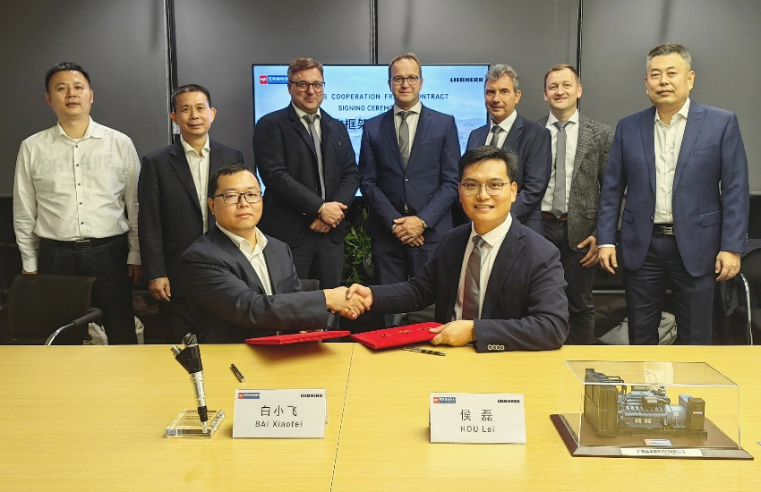

liebherr-10 years partnership event.jpg  
Nach 10 erfolgreichen Jahren führen Liebherr und Yuchai ihre Partnerschaft auch in Zukunft weiter.

Kontakt

Alexandra Nolde  
Senior Communication & Media Specialist  
Telefon: +41 562 / 9643 - 26  
E-Mail: alexandra.nolde@liebherr.com

Veröffentlicht von

Liebherr-Components AG   
Nussbaumen / Switzerland  
[www.liebherr.com](http://www.liebherr.com)